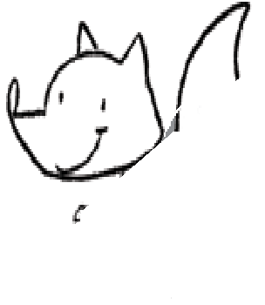

**Cajaninos 3**



Evaluación U3

Nombre: __________________________________

 Di el nombre de cada imagen.

 Une con una línea la palabra con la sílaba que la completa.

 Escribe la sílaba que completa cada palabra en la línea.

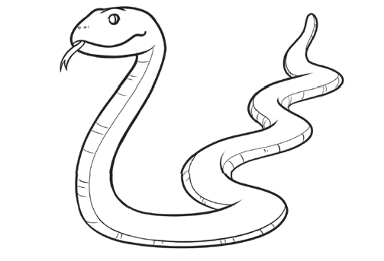

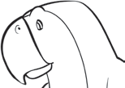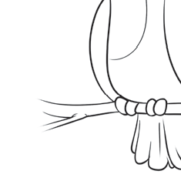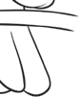

# lebra **ca** torro

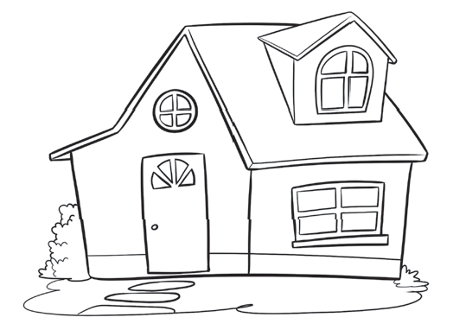

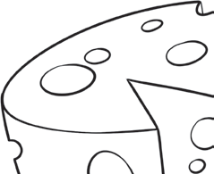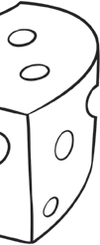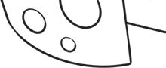

 so **que** sa

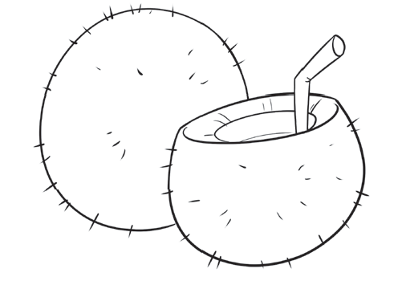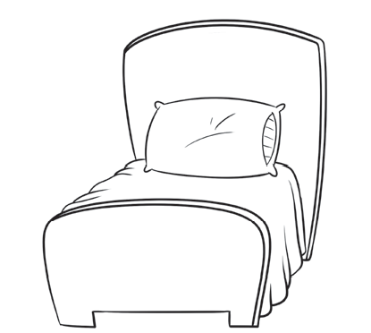

**cu**

 ma co



**co**

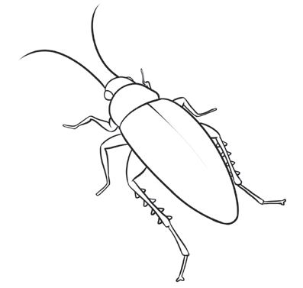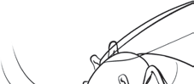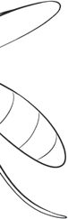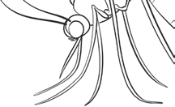

caracha

**qui**

****mos to

© EDELVIVES/MATERIAL FOTOCOPIABLE AUTORIZADO